**JavaScript - DESENVOLVIMENTO 1**

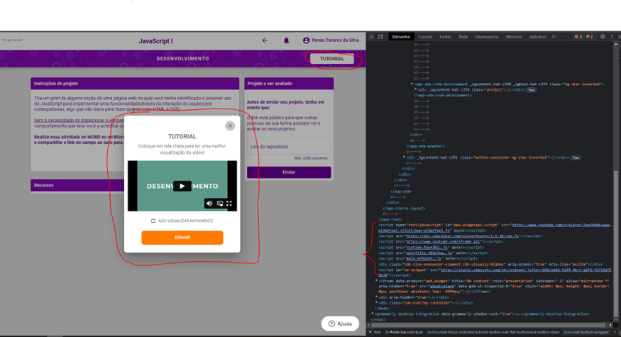

Acredito que a página da Proz é um ótimo exemplo de execução de JavaScript, pois ao apertarmos o botão "TUTORIAL" uma pequena janela é aberta no centro da tela com um vídeo que ensina as funções da página.

Do lado direito da imagem é possível visualizar o Script destacado.